THE MIKADO METHOD

SUPERAR EL MIEDO DE REVERTIR

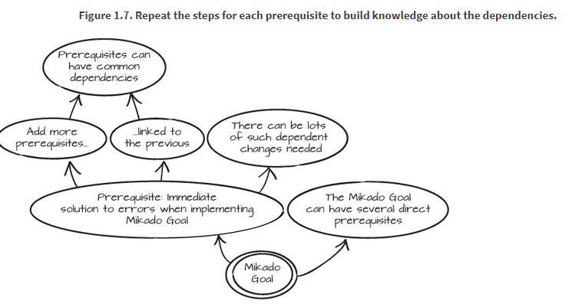

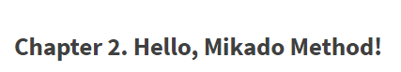

NUESTRO PRIMER GRAFICO MIKADO

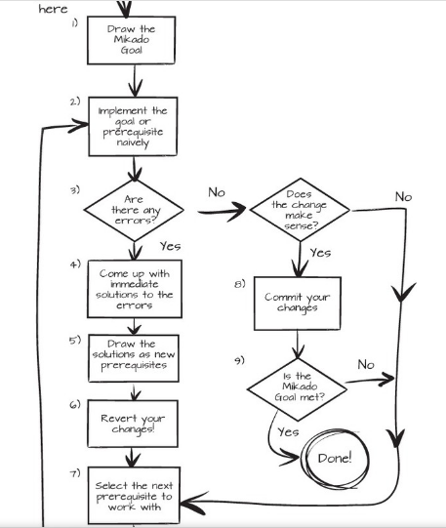

En el sgte ejercicio vamos a modificar una ruta a un archivo hardcoded en la aplicación, pero realizaremos este cambio sin romper el codigo

Hacer cambios sin romper el codigo:

Nuestro objetivo es cambiar la manera como la app es iniciada. Existen muchas formas desde un archivo de configuracion hasta pasar un string como argumento. Debemos evitar sobre analizar cualquier cambio, debemos intentar un idea y ver que pasa, si tenemos muchas ideas, probaremos la mas sencilla.
Intentemos usar la propuesta de pasar un argumento via linea de comandos al metodo main. Este es el punto de inicio del metodo mikado. Establecer el objetivo mikado

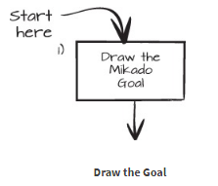
Nuestro objetivo es: “Usar un argumento via linea de comando en Launcher.java para configurar el archivo de base de datos”
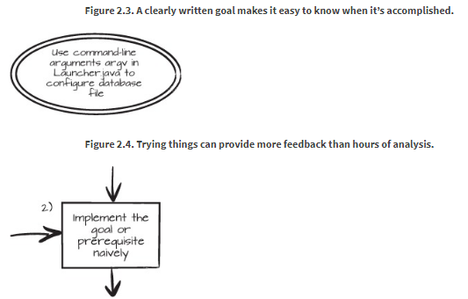
Ahora, tenemos un claro estado del objetivo y porque es posible simplemente implementar el objetivo.
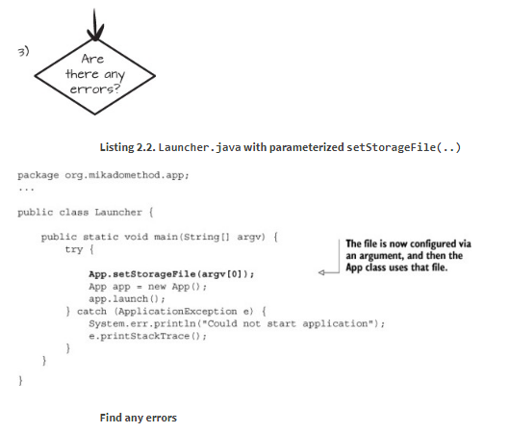
Ahora, intentamos encontrar los errores. Una de las maneras mas rapidas de encontrar errores es ejecutar la aplicación. Si ejecutamos la app obtenemos el erorr:
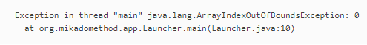
Significa que el array argv no contiene un elemento

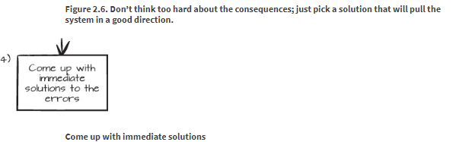
Ahora necesitamos venir con una solucion que evitara el error anterior ocurra. La primera opcion es editar el metodo main() y adicionar la ruta al archivo.

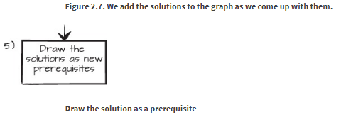
Ahora podemor ir a nuestro grafico y adicionar nuestra solucion como pre.requisito. “Adicionar la ruta al archivo al argumento en el metodo main()” . En esta etapa, es facil sucumbir a la tentacion de simplemente saltar al siguiente paso de este estado roto, y luego al siguiente y siguiente, pero no hagamos eso, adicionaremos el siguiente paso al grafico. Recuerde que el metodo mikado nos ayuda a reparar lo que necesitamos sin romper el codigo base

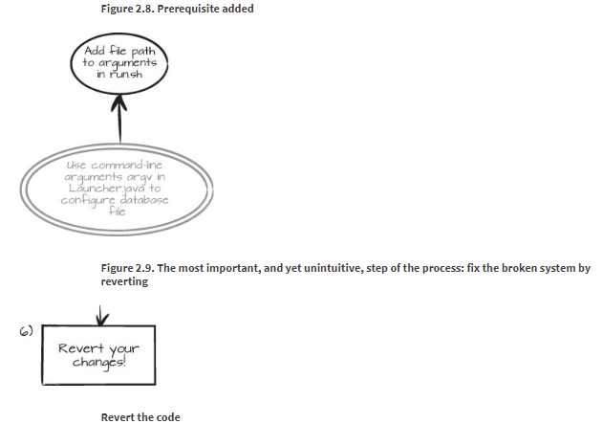

Antes de ir mas alla, revertimos nuestros cambios, en este caso la linea :
App.setStorageFile(argv[0]) ya que no sabemos cuanto de la app hemos afectado, recuerde, no queremos construir una suposicion. En este pequelo ejemplo, fue solo una linea de codigo que podemos ver el impacto de nuestro cambio. Para un caso largo o mas complejo, cambios, cambios no controlados es un gran no no. Luego de revertirlo, la unica trazo visible de nuestro cambio es lo que escribimos en el papel.

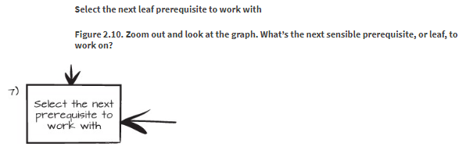
Luego de revertirlo, ahora miramos el grafico donde podemos ver que nuestra hoja es lo unico actualizado. Una hoja es el unico lugar donde un cambio puede ser realizado sin ninguna posibilidad de romper el codigo. El objetivo de mikado no esta en una hoja porque esta depende de “Adicionar ruta del archivo” es una hoja porque no tiene mayores prerequisitos
Luego de adicionar la ruta al archivo, nos aseguramos que la app funcione.
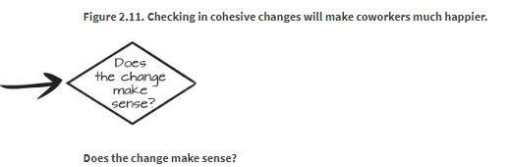

El pequeño cambio que hicimos no hace nada a nuestra app, el parametro adicionado no es usado en nuestra app, asi que el cambio nos prepara para el siguiente paso. En esta manera, no tiene sentido. De hecho, adicionar un argumento no usado a un comando probablemente confunda a alguien que lea la pieza de codigo. Tenemos que adicionar mas a la solucion antes de verificarlo, y deberiamos saltar a la siguiente ala de prerequisito para trabajar.

Ya que el prerequisito “Adicionar una ruta de archivo” esta ya implementado, la unica ala ahora es el objetivo Mikado. Una vez mas, podemos hacer el simple cambio que inicialmente intentamos- cambiar la linea y regresar a App.setStorageFile(argv[0]); Compilamos y ejecutamos la app nuevamente para encontrar algun error. Esta vez todo funciona, y estamos satisfechos con los cambios. Los cambios tienen sentido.

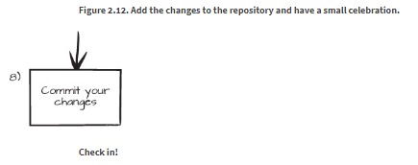

Adicionamos los cambios hechos a nuestro sistema de control de version. Cuando los cambios tienen sentido, queremos compartirlo con nuestro equipo lo mas pronto posible. Es tambien una buena ocasión de verificar nuestro trabajo completado en el grafico de Mikado

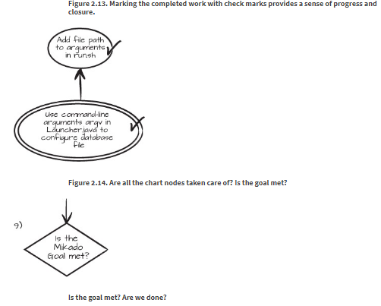
Nuestro objetivo es conseguido, podemos cambiar la ubicación de la base de datos desde el script de inicio. Lo incimos!.

UN CAMBIO UN POCO MAS COMPLICADO

A pesar del cambio realizado tenemos aun una dependencia codificada a un especifico tipo de BD en archivo. Queremos aun mas flexibilidad por lo que nuestro deseo es reemplazar la BD en archivo con algo mejor como una BD que admita concurrencia para que mas personas puedan utilizarla.

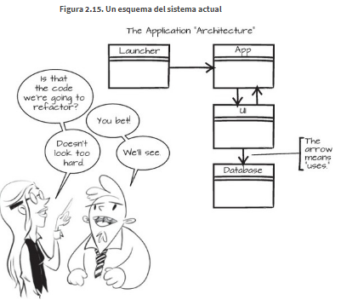
Paso 1. Conocer el Código.

Debemos explorar el codigo hasta el punto de entender como las clases se relacionan y lo que hacen.

Paso 2. Asegurarnos que podamos devolver el código a su estado conocido y sin alteraciones.

